新北市私立南強高級
工商職業學校

會計制度暨會計事務處理準則
(上)

中華民國102年8月30日校務會議通過

行政院公報 第017 卷 第166 期 20110901 教育文化篇
中華民國100 年8 月29 日
教育部令 臺會（二）字第1000112463B 號
修正「 私立學校會計制度之一致規定」，名稱並修正為「學校財團法人及所設私立學校會計制度之一致規定」，並自中華民國一百零一年八月一日生效。
附修正「學校財團法人及所設私立學校會計制度之一致規定」
部 長 吳清基
學校財團法人及所設私立學校會計制度之一致規定修正規定
第一章 總則
一、 教育部（以下簡稱本部）為使學校財團法人及所設私立學校處理相同會計事項有一致之原則，特依學校財團法人及所設私立學校建立會計制度實施辦法（以下簡稱實施辦法）第三條規定，訂定本會計制度之一致規定（以下簡稱本制度）。
二、 本制度適用於學校法人及所設各級私立學校，學校法人及所設私立學校得視規模大小，會計事項繁簡，予以彈性調整，以符實際。
三、 學校法人及所設私立學校應依實施辦法第二條規定建立會計制度。
學校法人之會計制度，應經其董事會議通過後實施；其所設私立學校之會計制度，應經學校校務會議及學校法人董事會議通過後實施，修正時亦同。
四、學校法人及所設私立學校會計制度之內容，不得與私立學校法、實施辦法及本制度牴觸。
五、學校法人及所設私立學校會計事務簡單者，於分別報經學校法人或學校主管機關同意後，得逕依本制度辦理，不另建立會計制度。
六、本制度之特性如下：
(一) 符合現行會計思潮：有關財務報表之編製、揭露及會計處理，以與我國財務會計準則公報之規定相同為原則，其不同者，於本制度定之。
(二) 注重預算功能：除訂定預算表報格式供學校法人及所設私立學校編製外，並規定學校法人及所設私立學校於執行有重大差異時，得依一定程序修正預算，函報學校法人或學校主管機關備查。
(三) 會計科目分類統一：使學校法人及所設私立學校財務報表之內容與形式劃一，並允當表達其財務狀況及營運結果，俾相關主管機關及其他報表使用者得利用財務報表作比較、分析而制定決策。
(四) 適應電腦化作業之需要：制度設計及會計科目編號，適合電腦作業，並便於彙總、比較與分析，以達到資訊化之目的。
七、本制度簿記組織系統圖如附錄一。
第二章 會計報告
第一節 會計報告之分類
八、會計報告依報告之對象，分為對內報告及對外報告：
(一) 對內報告得依管理及統計分析之需要，定期或不定期編製。
(二) 對外報告之財務報表如下：
１、平衡表。
２、收支餘絀表。
３、現金流量表。
４、其他經學校法人或學校主管機關要求編製之對外財務報表。
前項各款報表必要之附註，應視為財務報表之一部分。
九、 學校法人及所設私立學校應分別編製單獨報導主體之對外報告，並應另行編製以學校法人及其所設私立學校為報導主體之合併財務報表。但學校法人僅設一所私立學校，其支出僅有董事會支出，且其會計制度併入所設私立學校會計制度辦理者，得提供所設私立學校為報導主體之財務報表，並應充分揭露相關之董事會支出資訊。
十、會計報告依編報之時程，分為月報、決算表及預算表。
十一、各類會計報告之編報期限及份數規定如附錄二。

第二節 各類會計報告之格式及說明
十二、各類對外會計報告紙張之規格為：長二百九十七公厘，寬二百十公厘。
十三、月報表分下列五種：
(一) 總分類帳各科目彙總表（格式內容及說明如附錄三，編號一○一）。
(二) 現金及銀行存款月報表（格式內容及說明如附錄三，編號一○二）。
(三) 銀行存款調節表（格式內容及說明如附錄三，編號一○三）。
(四) 固定資產及無形資產增減表（格式內容及說明如附錄三，編號一○四）。
(五) 借入款變動表（格式內容及說明如附錄三，編號一○五）。
十四、決算表分下列九種：
(一) 平衡表（格式內容及說明如附錄四，編號二○一）。
(二) 收支餘絀表（格式內容及說明如附錄四，編號二○二）。
(三) 現金流量表（格式內容及說明如附錄四，編號二○三）。
(四) 現金收支概況表（學校法人及所設專科以上私立學校適用，格式內容及說明如附錄四，編號二○四）。
(五) 固定資產及無形資產變動表（格式內容及說明如附錄四，編號二○五A及二○五B）。
(六) 借入款變動表（格式內容及說明如附錄四，編號二○六）。
(七) 收入明細表（格式內容及說明如附錄四，編號二○七）。
(八) 支出明細表（格式內容及說明如附錄四，編號二○八）。
(九) 各科目明細表（格式內容及說明如附錄四，編號二○九）。
十五、預算表分下列七種：
(一) 預算說明書（格式內容及說明如附錄五，編號三○一）。
(二) 收支餘絀預計表（格式內容及說明如附錄五，編號三○二）。
(三) 預計固定資產及無形資產變動表（格式內容及說明如附錄五，編號三○三A及三○三B）。
(四) 預計增置重要固定資產及無形資產明細表（格式內容及說明如附錄五，編號三○四）。
(五) 預計借入款變動表（格式內容及說明如附錄五，編號三○五）。
(六) 收入預算明細表（格式內容及說明如附錄五，編號三○六）。
(七) 支出預算明細表（格式內容及說明如附錄五，編號三○七）。
第三章 會計科目之分類及定義
第一節 會計科目分類及編號原則
十六、會計科目之分類，依其涵蓋之範圍，分為大類、中類、小類、子目及明細。
十七、為適應電腦作業，會計科目編號依下列原則辦理：
(一) 位數少，以節省機器儲存資料之空間。
(二) 具擴充性，以應發展之需要。
(三) 編號基礎簡明、易記。
(四) 便於資料之自由重組，以利列印各種不同目的之報表。
十八、會計科目編號方法如下：
(一) 第一碼代表大類：包括資產（會計科目編號1000）、負債（2000）、權益基金及餘絀（3000）、收入（4000）、支出（5000），其為第一級會計科目。
(二) 第二碼代表中類：如流動資產（1100）、流動負債（2100）等，其為第二級會計科目。
(三) 第三碼代表小類：如現金（1110）、銀行存款（1120）、流動金融資產（1130）等，其為第三級會計科目。
(四) 第四碼代表子目：如零用金及週轉金（1111）、庫存現金（1112）等，其為第四級會計科目。
(五) 第五碼以後代表明細：學校得自行增訂。
十九、學校法人及所設私立學校設定會計科目，其大類、中類、小類會計科目之名稱及編號應依本制度規定；其子目及明細會計科目，本制度已規定者，得視需要擇用，亦得授權會計事務權責單位自行擴充或簡併，並加以編號。

第二節 會計科目名稱、編號及定義
二十、資產類會計科目名稱、編號及定義如下表：
編號 | 科目名稱及定義說明
1000 | 資產
1100 | 流動資產  凡現金及其他將於一年內轉換為現金或耗用之資產皆屬之。
1110 | 現金  凡零用金及週轉金、庫存現金等屬之。
1111 | 零用金及週轉金  凡撥供零星支出或週轉用途之定額現金屬之。
1112 | 庫存現金  凡庫存之我國通用貨幣及外國貨幣屬之。
1120 | 銀行存款  凡存於金融機構中可自由提取、使用之存款皆屬之，包括支票存款、活期存款、綜合存款、定期存款、定期儲蓄存款等；其不包括已指定用途，或有法律、契約上之限制者。
1130 | 流動金融資產  指短期性之投資，包括公平價值變動列入餘絀之金融資產、備供出售金融資產及持有至到期日金融資產等。
1140 | 應收款項  凡所有對貨幣、財物及勞務之請求權皆屬之。如應收票據、應收利息及應收帳款等。
1141 | 應收票據  凡因業務營運或提供勞務等，而收到可按票載日期收取一定款項之票據屬之。
1142 | 備抵呆帳－應收票據  凡提列應收票據之備抵呆帳屬之。
1143 | 應收利息  凡本期應收而尚未收到之利息收入屬之。
1144 | 應收帳款  凡因業務營運或提供勞務等而發生應收未收之帳款屬之。
1145 | 備抵呆帳－應收帳款  凡提列應收帳款之備抵呆帳屬之。
1148 | 其他應收款  凡不屬於以上之應收款項屬之。
1149 | 備抵呆帳－其他應收款  凡提列其他應收款之備抵呆帳屬之。
1150 | 材料  凡購入供辦公、教學研究、訓輔等用之各種材料屬之。
1160 | 預付款項  凡預為支付之各種款項及費用，其效益未超過一年以上者皆屬之，如用品盤存、預付各種費用等屬之。
1161 | 用品盤存  凡現存備供日常辦公、教學研究、訓輔等用之文具及其他物品屬之。
1162 | 預付費用  凡預付各項費用屬之。
1169 | 其他預付款  凡不屬於以上之預付款項屬之。
1200 | 長期投資、應收款及基金  凡為獲取財務或業務上之利益所作之長期性投資或產生之長期應收款，及因特定用途而累積或提撥之基金屬之。
1210 | 長期投資  凡長期性之投資，如非流動之公平價值變動列入餘絀之金融資產、備供出售金融資產、持有至到期日金融資產、採權益法之長期股權投資，及以成本衡量之金融資產等屬之。
1220 | 長期應收款項  凡長期應收票據及各項長期應收款等屬之。
1221 | 長期應收票據  凡收現期限在一年以上之各種應收票據屬之。
1222 | 備抵呆帳－長期應收票據  凡預估長期應收票據無法收取之數屬之。
1223 | 長期應收款  凡收現期限在一年以上之各種應收款項屬之。
1224 | 備抵呆帳－長期應收款  凡預估長期應收款項無法收取之數屬之。
1230 | 附屬機構投資  凡經學校主管機關及目的事業主管機關核准，專案撥充為增進教學研究及推廣之附屬機構，如實習工廠、醫院、農場等投資皆屬之。
1240 | 特種基金  凡因契約、法令、外界捐贈或學校經一定程序撥充，以供特定目的使用並專戶存儲之基金皆屬之，如設校基金、學生就學獎補助基金、退休基金、擴建校舍基金、外界捐贈獎助學基金及其他指定用途基金等（不含投資基金）。本科目貸方對應科目為「指定用途權益基金」。
1241 | 設校基金  凡依法令規定成立之設校基金，應專戶存儲，未經學校主管機關同意，不得動用者屬之。
1242 | 學生就學獎補助基金  學校依規定提撥一定比例經費，作為學生就學獎補助之用者屬之。
1243 | 擴建校舍基金  凡學校經一定程序撥充作為學校未來擴建校舍用途者屬之。
1244 | 捐贈獎助學基金  凡外界捐贈作為學生獎助學金之特定用途者屬之。
1245 | 退休及離職基金  凡教職員工或約聘僱人員依規定所提之公提退離儲金或自提退離儲金等皆屬之。
1249 | 其他特種基金  凡不屬於以上之指定用途基金屬之。
1250 | 投資基金  凡學校依規定以賸餘資金進行投資，於限額內購買國內上市、上櫃公司之股票、公司債及國內證劵投資信託公司發行之受益憑證等屬之。
1251 | 投資基金專戶存款  凡報經董事會同意在額度內所提撥之投資基金，尚留存在專戶者屬之。
1252 | 應收投資基金收益  凡由「1250投資基金」科目所產生之應收利息、應收現金股息及其他相關之投資收入屬之。
1253 | 應收董事補足投資基金損失  凡依規定應收董事對於學校投資基金虧損所負連帶責任應補足之金額屬之。
1300 | 固定資產  凡長期供校務使用且具有未來經濟效益之實體資產，其不因使用而發生變化或顯著損耗者屬之。
1310 | 土地  凡學校持有所有權之用地成本皆屬之，含買入成本、永久性改良支出、重估增值或受贈之數。
1320 | 土地改良物  凡使土地達到可使用狀態，並附著於土地，且具有一定耐用年限之房屋及建築以外之不動產屬之。
1321 | 土地改良物  凡使土地達到可使用狀態，並附著於土地，且具有一定耐用年限之房屋及建築以外之不動產屬之，如停車場、運動場、圍牆、道路之舖設等。
1329 | 累計折舊－土地改良物  凡提列土地改良物之累計折舊屬之（本科目係「1321土地改良物」之抵銷科目）。
1330 | 房屋及建築  凡房屋建築及其附屬設備等屬之。
1331 | 房屋及建築  凡購建自有房屋建築及其附屬之設備成本屬之，含規劃、設計、建築、裝置、購進及足以延長其使用年限，增加其價值之改良等成本，或受贈之數。
1339 | 累計折舊－房屋及建築  凡提列房屋及建築之累計折舊屬之（本科目係「1331房屋及建築」之抵銷科目）。
1340 | 機械儀器及設備  凡供學校使用之各項機械儀器及設備等屬之。
1341 | 機械儀器及設備  凡購置自有機械儀器與設備及其零配件成本屬之，含設計、購進、裝置、試機及足以延長其使用年限，或增加其價值之改良等成本，或受贈之數。
1349 | 累計折舊－機械儀器及設備  凡提列機械儀器及設備之累計折舊屬之（本科目係「1341機械儀器及設備」之抵銷科目）。
1350 | 圖書及博物  凡供典藏用之圖書、非書資料及博物等皆屬之。
1360 | 其他設備  凡所有交通、事務、防護及不屬於上列各固定資產科目之設備皆屬之。
1361 | 其他設備  凡購置自有其他設備成本屬之，包括設計、購進、裝置及足以延長其使用年限，或增加其價值之改良等成本，或受贈之數。
1369 | 累計折舊－其他設備  凡提列其他設備之累計折舊屬之（本科目係「1361其他設備」之抵銷科目）。
1370 | 預付土地、工程及設備款  凡購置之土地在未取得所有權前，或購置之設備未達可供使用狀態前，或已動工興建未完工之工程等所有支出皆屬之，如預付土地款、預付工程款、預付設備款及未完工程等。
1371 | 預付土地款  凡預付購置土地價款屬之。
1372 | 預付工程款  凡預付工程價款屬之。
1373 | 未完工程  凡正在建造、裝置或改良尚未完竣之各項工程，及專供指定用途之專案工程機件成本屬之。
1374 | 預付設備款  凡預付購置各種設備款屬之。
1380 | 租賃資產  凡承租之資產而其性質屬資本租賃者皆屬之。
1381 | 租賃資產  凡符合一般公認會計原則資本租賃條件之租賃物屬之。
1389 | 累計折舊－租賃資產  凡提列租賃資產之累計折舊屬之（本科目係「1381租賃資產」之抵銷科目）。
1390 | 租賃權益改良物  凡在營業租賃標的物上所為資本性改良之成本屬之。
1391 | 租賃權益改良物  凡在營業租賃標的物上所為資本性改良之成本屬之。
1399 | 累計折舊－租賃權益改良物  凡提列租賃權益改良物之累計折舊屬之（本科目係「1391租賃權益改良物」之抵銷科目）。
1400 | 無形資產  凡長期供校務使用且具有未來經濟效益及無實體存在之各種排他專用權皆屬之。
1410 | 專利權  凡價購或自行研發，供業務用專利權，而向國內外政府機關申請登錄所發生之規費、專利代理費、模型、圖標製作費等必要支出屬之。
1411 | 專利權  凡價購或自行研發，供業務用專利權，而向國內外政府機關申請登錄所發生之規費、專利代理費、模型、圖標製作費等必要支出屬之。
1419 | 累計攤銷－專利權  凡提列專利權之累計攤銷屬之（本科目係「1411專利權」之抵銷科目）。
1420 | 電腦軟體  凡外購、委託外界設計或符合資本化條件自行發展開發，供自用之電腦軟體屬之。
1421 | 電腦軟體  凡外購、委託外界設計或符合資本化條件自行發展開發，供自用之電腦軟體屬之。
1429 | 累計攤銷－電腦軟體  凡提列電腦軟體之累計攤銷屬之（本科目係「1421電腦軟體」之抵銷科目）。
1430 | 租賃權益  凡依約取得租賃標的物所發生之各項成本屬之。
1431 | 租賃權益  凡依約取得租賃標的物所發生之各項成本屬之。
1439 | 累計攤銷－租賃權益  凡提列租賃權益之累計攤銷屬之（本科目係「1431租賃權益」之抵銷科目）。
1490 | 其他無形資產  凡不屬於以上無形資產屬之。
1491 | 其他無形資產  凡不屬於以上無形資產屬之。
1499 | 累計攤銷－其他無形資產  凡提列其他無形資產之累計攤銷屬之（本科目係「1491其他無形資產」之抵銷科目）。
1500 | 其他資產  凡不屬於以上之其他資產屬之。
1510 | 遞延費用  凡預付費用其效益超過一年以上不屬於前列各項資產者皆屬之。
1520 | 存出保證金  凡存出作保證用之現金屬之。
1530 | 存出保證品  凡存出供保證用之非現金項目屬之。
1540 | 代管資產  凡代管其他機構之資產屬之。
1550 | 閒置資產  凡待處理或備用之各項閒置資產屬之。
1551 | 閒置資產  凡待處理或備用之各項閒置資產屬之。
1559 | 累計折舊－閒置資產  凡提列閒置資產之累計折舊屬之（本科目係「1551閒置資產」之抵銷科目）。
1560 | 學校流用  凡依規定學校法人所設私立學校間相互流用之款項屬之。本科目為平衡表資產及負債類共用科目，編製以學校法人及所設各私立學校為編製主體之合併財務報表時，其借貸方餘額應予沖銷。
1590 | 什項資產  凡不屬於以上之什項資產屬之。

二十一、負債類會計科目名稱、編號及定義如下表：
編號 | 科目名稱及定義說明
2000 | 負債
2100 | 流動負債  凡將於一年內需以流動資產或其他流動負債償還者屬之。
2110 | 短期債務  凡償還期限在一年內之銀行借款及到期長期負債等屬之。
2111 | 短期銀行借款  凡向金融機構借入之款項其償還期限在一年內者屬之。
2112 | 應付到期長期負債  凡在一年內到期之長期負債屬之。
2120 | 應付款項  凡在一年內到期之應付票據、應付利息及應付費用等屬之。
2121 | 應付票據  凡付款期限在一年以內之票據屬之。
2122 | 應付利息  凡本期應付而尚未支付之利息屬之。
2123 | 應付費用  凡已發生而尚未支付之各項費用屬之。
2124 | 應付設備款  凡應付未付之各項設備款屬之。
2125 | 應付工程款  凡應付未付之各項工程款屬之。
2126 | 應付土地增值稅  凡應付未付處分土地之增值稅屬之。
2129 | 其他應付款  凡不屬於上列各項之其他應付款屬之。
2130 | 預收款項  凡預為收納之各種款項皆屬之。
2131 | 預收款  凡預收應屬於後期之收入屬之。
2132 | 暫收款  凡因用途或金額尚未確定而暫收之款項屬之。
2140 | 代收款項  凡為其他公私機構或私人代收（扣）代付之各種款項皆屬之，包括代扣稅捐、代辦費及行政代轉外界給予特定學生之獎助學金等皆屬之。
2150 | 其他借款  凡向非金融機構借入之款項，其還款期限在一年以內者皆屬之。
2200 | 長期負債  凡償還期限在一年以上或無需以流動資產或流動負債清償之債務屬之。
2210 | 長期銀行借款  凡向金融機構借入之款項，其償還期限在一年以上者皆屬之。
2220 | 長期應付款項  凡在一年以上到期之應付票據及各種應付款皆屬之。
2221 | 長期應付票據  凡在一年以上到期之應付票據屬之。
2222 | 應付長期工程款  凡應償還工程款之期限在一年以上者屬之。
2223 | 應付租賃款  凡資本租賃契約應付各期租金及優惠承購價格或保證價值之現值屬之。
2229 | 其他長期負債  凡不屬於以上之長期負債屬之。
2300 | 其他負債  凡不屬於以上之負債皆屬之。
2310 | 存入保證金  凡收到客戶、廠商存入供保證用之款項屬之。
2320 | 應付退休及離職金  凡應付教職員工或約聘僱人員依規定所提之公提退離儲金或自提退離儲金等皆屬之。
2330 | 應付代管資產  凡代管其他機構業務代管資產應付之數屬之（本科目應與「1540代管資產」科目同時使用）。
2340 | 學校流用  凡依規定學校法人所設私立學校間相互流用之款項屬之。（本科目為平衡表資產及負債類共用科目，編製以學校法人及所設各私立學校為編製主體之合併財務報表時，其借貸方餘額應予沖銷。）
2390 | 什項負債  凡不屬於以上之其他負債屬之。
2391 | 土地增值稅準備  凡土地重估之土地增值稅負擔屬之。
2399 | 其他什項負債  凡不屬於以上之其他負債屬之。

二十二、權益基金及餘絀類會計科目名稱、編號及定義如下表：
編號 | 科目名稱及定義說明
3000 | 權益基金及餘絀
3100 | 權益基金  凡學校創辦時接受董事與外界之各項捐助及學校營運賸餘轉入數皆屬之，包括指定用途權益基金及未指定用途權益基金。
3110 | 指定用途權益基金  凡因契約、法令、外界捐贈或學校經一定程序撥充，以供特定目的使用之基金皆屬之，如設校基金、學生就學獎補助基金、退休基金、擴建校舍基金、外界捐贈獎助學基金及其他指定用途基金等（不含投資基金）。本科目借方對應科目為「特種基金」。
3111 | 設校基金之權益基金  凡設校基金轉列之權益基金屬之。
3112 | 學生就學獎補助基金之權益基金  凡提列學生就學獎補助基金撥充權益基金屬之。
3113 | 擴建校舍基金之權益基金  凡擴建校舍基金轉列之權益基金屬之。
3114 | 捐贈獎助學基金之權益基金  凡外界捐贈獎助學基金撥充權益基金屬之。
3118 | 其他特種基金之權益基金  凡其他特種基金撥充權益基金屬之。
3119 | 指定用途金融商品未實現餘絀之權益基金  凡指定用途基金之備供出售金融資產按公平價值衡量產生未實現持有餘絀轉列權益基金屬之。
3120 | 未指定用途權益基金  凡於年度決算後依規定調整轉列之數。
3121 | 賸餘款權益基金  凡於年度決算後，依規定撥入賸餘款或收支不足抵銷之數，並扣除「免納所得稅之保留款」及「現金捐贈指定用途特種基金」後之金額屬之。
3122 | 其他權益基金  賸餘款權益基金以外之其他未指定用途權益基金屬之，於每學年度決算時由累積餘絀轉入。
3200 | 餘絀  凡累積餘絀，本期餘絀屬之。
3210 | 累積餘絀  凡學校歷年累積之賸餘，未轉列權益基金者，或歷年累積之短絀，未經填補者皆屬之。
3220 | 本期餘絀  凡學校本期賸餘或短絀者屬之。
3300 | 權益其他項目  凡金融商品未實現餘絀及未實現重估增值等權益之調整項目屬之。
3310 | 金融商品未實現餘絀  凡金融商品未實現餘絀屬之。
3311 | 金融商品未實現餘絀  凡備供出售金融資產按公平價值衡量產生之未實現持有餘絀屬之。
3320 | 未實現土地重估增值  凡土地辦理重估價，所產生之未實現重估增值屬之。
3321 | 未實現土地重估增值  土地依規定調整而發生之增值，扣除估計應付土地增值稅後之差額屬之。

二十三、收入類會計科目名稱、編號及定義如下表：
編號 | 科目名稱及定義說明
4000 | 收入
4100 | 收入  凡本期交易或其他事項所產生之資產增加或負債減少等各種收益或利得。
4110 | 學雜費收入  凡學校依規定收費標準向學生收取之學雜費、學分學雜費、學分費及各類實習實驗費等屬之。
4111 | 學費收入  凡學校依規定收費標準向學生收取之學費、學分費等屬之。
4112 | 雜費收入  凡學校依規定收費標準向學生收取之雜費等屬之。
4113 | 實習實驗費收入  凡學校依規定收費標準向學生收取之各類實習實驗費等屬之。
4120 | 推廣教育收入  凡學校依規定設置推廣教育班，向學員所收取之費用屬之。
4130 | 產學合作收入  凡學校為促進各類產業發展，與政府機關、事業機構、民間團體、學術研究機構等合作，所收取之費用屬之。
4140 | 其他教學活動收入  凡學校於一般教學及推廣教學活動外，所從事之教學活動向學員收取之費用屬之。
4150 | 補助及捐贈收入  凡學校接受政府機關之補助或國外政府機構、國內民間團體及個人之捐贈，得由學校運用者屬之。
4151 | 補助收入  凡接受政府機關等補助款，得由學校運用者屬之。
4152 | 捐贈收入  凡接受國外政府機構、國內民間團體及個人之捐贈，得由學校運用者屬之。
4160 | 附屬機構收益  凡認列學校附屬實習工廠、醫院、農場等機構之賸餘屬之。
4170 | 財務收入  凡學校運用資金所獲取之收益皆屬之，包括利息收入、投資收益及基金收益等。
4171 | 利息收入  凡學校於金融機構存款及因財務操作所獲取之利息屬之。
4172 | 投資收益  凡投資金融資產所獲配之現金股利、投資評價所認列之收益及處分投資之收益等屬之。
4173 | 基金收益  凡特種基金所獲取之利息或收益屬之。
4174 | 投資基金收益  凡投資基金所獲取之收益屬之。
4190 | 其他收入  凡不屬於以上各科目之收入皆屬之。
4191 | 財產交易賸餘  凡固定資產及無形資產等出售、報廢、交換或被徵收所發生之賸餘屬之。
4192 | 試務費收入  凡辦理各類招生考試收取之報名費或其他試務費收入等屬之。
4193 | 住宿費收入  凡提供宿舍所獲得之收入屬之。
4199 | 雜項收入  凡非屬以上之其他收入屬之。

二十四、學校支出應按功能別及性質別分別歸類。功能別分類包括董事會支出、行政管理支出、教學研究及訓輔支出、推廣教育支出、產學合作支出及其他教學活動支出等。性質別分類包括人事費、業務費、維護費、退休撫卹費、出席及交通費、折舊及攤銷等。
二十五、 學校各項支出如具有共同性，事實上難以直接歸屬於單一支出科目時，可採分攤方式分別歸屬相關科目。
二十六、 支出類功能別各會計科目名稱、編號、定義連同附屬之性質別支出科目名稱、編號及定義如下表：
編號 | 科目名稱及定義說明
5000 | 支出
5100 | 支出  凡本期交易或其他事項所產生之資產減少或負債增加等各種費用或短絀。
5110 | 董事會支出  凡董事會所發生之各項費用皆屬之。
5111 | 人事費  凡專任董事長、董事、監察人及董事會職員之薪資，包括薪金、俸給、工資、加班費、津貼、學校負擔之保險費、獎金等屬之。
5112 | 業務費  凡董事會為處理一般事務所需之各項費用，包括文具、紙張、印刷、郵電、水電、運費、差旅費、租金、保險費、燃料、物品及各項雜支等屬之。
5113 | 維護費  凡董事會使用之建築物與各項設備之維護費用，包括經常性之維修、養護、房屋修繕、校園美化、房屋及設備之保險等屬之。
5114 | 退休撫卹費  凡董事會職員之退休及撫卹支出屬之。
5115 | 出席及交通費  凡董事長、董事及監察人酌支之出席及交通費屬之。
5116 | 折舊及攤銷  凡董事會使用之固定資產，其折舊費用及無形資產之攤銷費用等屬之。
5120 | 行政管理支出  凡學校行政管理部門用於行政管理之各項費用皆屬之。
5121 | 人事費  凡職技員工之薪資，包括薪金、俸給、主管加給、工資、加班費、津貼、學校負擔之保險費及獎金等屬之。
5122 | 業務費  凡行政管理部門為處理一般事務所需之各項費用，包括文具、紙張、印刷、郵電、水電、運費、差旅費、租金、保險費、燃料、物品、公關、慶典福利、研究訓練、進修補助及各項雜支等屬之。
5123 | 維護費  凡行政管理部門使用之建築物與各項設備之維護費用，包括經常性之維修、養護、房屋之修繕、校園之美化、房屋及設備之保險等屬之。
5124 | 退休撫卹費  凡行政管理部門職員之退休及撫卹支出屬之。
5125 | 折舊及攤銷  凡行政管理部門使用之固定資產，其折舊費用及無形資產之攤銷費用屬之。
5130 | 教學研究及訓輔支出  凡學校用於教學、研究及訓輔之各項費用皆屬之。
5131 | 人事費  凡教學、研究及訓輔人員之薪資、鐘點費、津貼、學校負擔之保險費、獎金等屬之。
5132 | 業務費  凡處理教學、研究及訓輔所需之各項費用，包括文具、紙張、印刷、郵電、水電、運費、差旅費、租金、保險費、燃料、物品、公關、慶典福利、研究訓練、進修補助及各項雜支等屬之。
5133 | 維護費  凡供教學、研究及訓輔使用之建築物與各項設備之維護費用，包括經常性之維修、養護、房屋之修繕、校園之美化、房屋及設備之保險等屬之。
5134 | 退休撫卹費  凡教學、研究及訓輔人員之退休撫卹支出屬之。
5135 | 折舊及攤銷  凡供教學、研究及訓輔使用之固定資產，其折舊費用及無形資產之攤銷費用屬之。
5140 | 獎助學金支出  凡學校給予成績優良、經濟弱勢及家境清寒等學生之獎助學金支出皆屬之。
5141 | 獎學金支出  凡學校給予成績優良學生之獎勵性支出皆屬之，如各系所成績優異獎學金。
5142 | 助學金支出  凡學校給予經濟弱勢、家境清寒學生之助學性支出皆屬之，如大專校院弱勢學生助學計畫之助學金、生活學習獎助金、緊急紓困金等。
5150 | 推廣教育支出  凡學校依規定設有推廣教育班所支付之各項費用皆屬之。
5151 | 人事費  凡推廣教育班教職員工之薪資、加班費、津貼、鐘點費、學校負擔之保險費、獎金等屬之。
5152 | 業務費  凡推廣教育班處理一般事務所需之各項費用，包括水電、文具、紙張、印刷等屬之。
5153 | 維護費  凡推廣教育班使用之建築物及各項設備之維護費用屬之。
5154 | 退休撫卹費  凡推廣教育班教職員工之退休撫卹支出屬之。
5155 | 折舊及攤銷  凡推廣教育班使用之固定資產，其折舊費用及無形資產之攤銷費用屬之。
5160 | 產學合作支出  凡學校為促進各類產業發展，與政府機關、事業機構、民間團體、學術研究機構等合作，所支付一切必要費用等屬之。
5161 | 人事費  凡學校為外界提供服務，執行相關計畫及作業之人員薪資、加班費、獎金等屬之。
5162 | 業務費  凡學校為外界提供服務執行相關計畫及作業所需一般事務費用皆屬之。
5163 | 維護費  凡學校為外界提供服務，提供各項設備之維護費用屬之。
5164 | 退休撫卹費  凡學校為外界提供服務，執行相關計畫及作業之人員，其退休撫卹支出屬之。
5165 | 折舊及攤銷  凡學校為外界提供服務，所使用之固定資產其折舊費用及無形資產之攤銷費用等屬之。
5170 | 其他教學活動支出  凡從事其他教學活動所支付之各項費用屬之。
5171 | 人事費  凡從事其他教學活動之人員薪資、加班費、獎金等屬之。
5172 | 業務費  凡從事其他教學活動所需一般事務費用皆屬之。
5173 | 維護費  凡從事其他教學活動所使用各項設備之維護費用屬之。
5174 | 退休撫卹費  凡從事其他教學活動人員之退休撫卹支出屬之。
5175 | 折舊及攤銷  凡從事其他教學活動所使用之固定資產，其折舊費用及無形資產之攤銷費用屬之。
5180 | 附屬機構損失  凡認列學校附屬實習工廠、醫院、農場等機構之短絀屬之。
5190 | 財務支出  凡投資與融資之利息費用及投資損失皆屬之。
5191 | 利息費用  凡借款之利息屬之。
5192 | 投資損失  凡投資評價所認列之損失及處分投資之損失等屬之。
5193 | 投資基金損失  凡投資基金所發生之損失屬之。
5194 | 特種基金損失  凡特種基金所發生之損失屬之。
51A0 | 其他支出  凡不屬於以上各項之支出皆屬之。
51A1 | 試務費支出  凡辦理各類招生考試所發生之支出屬之。
51A2 | 財產交易短絀  凡固定資產及無形資產出售、報廢、交換或被徵收所發生之短絀屬之。
51A9 | 雜項支出  凡非屬以上之其他費用屬之。
第四章 會計簿籍
第一節 會計簿籍之種類
二十七、 會計簿籍，分為帳簿及備查簿。
(一) 帳簿：謂簿籍之記錄為供給編造會計報告事實所必需者。區分為序時帳簿及分類帳簿。
(二) 備查簿：謂簿籍之記錄，不為編造會計報告事實所必需，而僅為便利會計事項之查考或會計事務之處理者。
二十八、 序時帳簿係帳簿之登錄，按會計事項發生時間之先後順序予以記載，分為現金出納登記簿及分錄簿。
二十九、 分類帳簿係指帳簿之登錄，按會計事項歸屬之會計科目分別記載，分為總分類帳及各科目明細分類帳。
三 十、 會計紀錄採用電腦處理者，其電腦儲存體相關檔案之紀錄，視為會計簿籍，且其應能由電腦隨時列印現金出納登記簿、分錄簿、總分類帳、明細分類帳及備查簿等，以備供查考。

第二節 各類會計簿籍之格式及說明
三十一、 各類會計簿籍紙張之規格以長二百九十七公厘，寬二百十公厘為原則，學校法人及所設私立學校得依需要另定之。
三十二、 序時帳簿分下列二種：
(一) 現金出納登記簿（其格式內容及說明如附錄六，編號：A01）。
(二) 分錄簿（其格式內容及說明如附錄六，編號：A02）。
三十三、 分類帳簿分下列八種：
(一) 總分類帳（其格式內容及說明如附錄七，編號：A11）。
(二) 銀行存款明細分類帳（其格式內容及說明如附錄七，編號：A12）。
(三) 固定資產及無形資產明細分類帳（其格式內容及說明如附錄七，編號：A13）。
(四) 借入款明細分類帳（其格式內容及說明如附錄七，編號：A14）。
(五) 各科目明細分類帳（其格式內容及說明如附錄七，編號：A15）。
(六) 收入明細分類帳（其格式內容及說明如附錄七，編號：A16）。
(七) 支出明細分類帳（其格式內容及說明如附錄七，編號：A17）。
(八) 以前年度應付款明細分類帳（其格式內容及說明如附錄七，編號：A18）。
第五章 會計憑證
第一節 會計憑證之種類
三十四、會計憑證，分為原始憑證及記帳憑證：
(一) 原始憑證：指證明事項經過而為造具記帳憑證所根據之憑證，分外來憑證、對外憑證及內部憑證。
(二) 記帳憑證：指證明處理會計事項人員責任，而為記帳所根據之憑證，分收入傳票、支出傳票、現金轉帳傳票及分錄轉帳傳票。

第二節 會計憑證之格式及說明
三十五、 各類記帳憑證紙張之規格以長一百四十八公厘，寬二百十公厘為原則，學校法人及所設私立學校得依需要另定之。
三十六、 記帳憑證分下列四種：
(一) 收入傳票（其格式內容及說明如附錄八，編號：B01）。
(二) 支出傳票（其格式內容及說明如附錄八，編號：B02）。
(三) 現金轉帳傳票（其格式內容及說明如附錄八，編號：B03）。
(四) 分錄轉帳傳票（其格式內容及說明如附錄八，編號：B04）。
以上記帳憑證格式學校法人及所設私立學校得依需要另定之。
三十七、 所支付款項因故無法取得領款之收據或證明者，得填列支出證明單（其格式內容及說明如附錄九，編號：C01），經一定程序核准後，作為原始憑證之用。
第六章 會計事務處理原則
第一節 會計事務處理基本原則
三十八、學校法人及所設私立學校會計事務之處理，應依本制度辦理，本制度未規定者，依一般公認會計原則辦理。
三十九、學校法人及所設私立學校會計年度，依實施辦法有關學年度之規定。
四 十、學校法人及所設私立學校會計基礎，應採「權責發生基礎」。
四十一、學校法人及所設私立學校會計事務之處理，應列入學校法人及所設私立學校會計制度，本前後一致之原則辦理；其有變更之必要者，應循修訂會計制度之規定程序辦理。
四十二、學校法人及所設私立學校之會計帳籍及表報，應以本國貨幣記載。
四十三、學校法人及所設私立學校預算應依規定編製，提經學校法人董事會議通過後，於每年七月三十一日前，報學校法人或學校主管機關備查。上開預算於執行一段期間後，如經檢討與實際情況有重大差異時，得予修正，仍經學校法人董事會議通過後，於每年三月三十一日前，報學校法人或學校主管機關備查，並以一次為限。
四十四、學校法人及所設私立學校之對外財務報告，指財務報表及其必要之附註。
四十五、財務報表應包括平衡表、收支餘絀表、現金流量表、其他經學校法人或學校主管機關要求編製之對外財務報表及其必要之附註。
四十六、學校法人及所設私立學校與其關係機構及關係人發生之交易事項，應於財務報表中詳實揭露。
四十七、除新設學校法人及所設私立學校外，財務報表應採二期對照方式編製，其中平衡表並應列示增（減）金額；收支餘絀表應列示本年度預算數及本年度決算與預算比較。
四十八、對外財務報表之平衡表、收支餘絀表、現金流量表及其他經學校法人或學校主管機關要求編製之財務報表等主要報表，應由製表人、主辦會計人員、校長、董事長逐頁簽名或蓋章。
前項人員已於裝訂成冊預決算表封底簽名或蓋章者，得免逐頁簽名或蓋章。以學校法人為編製主體者，校長免簽章。
四十九、學校法人及所設私立學校於每學年度終了後，財務報表，應自行委請符合學校法人或學校主管機關規定之會計師查核簽證，並根據查核後之財務報表連同會計師之查核報告書及決算表，彙整提報董事會議通過，於每年十一月三十日前，分別函報學校法人或學校主管機關備查。
五 十、學校法人及所設私立學校，對各種原始憑證、記帳憑證、會計簿籍、會計報告等應指定專人負責保管，如有遺失或損毀等情事，學校法人主辦會計人員應即報告董事長、董事會、監察人及該管法人主管機關查明處理；學校主辦會計人員應即報告校長、學校法人董事會、監察人及該管學校主管機關查明處理。
五十一、各種憑證，除有關債權債務者外，應自決算報學校法人或學校主管機關備查之日起至少保存五年。但有特殊原因經學校法人或學校主管機關同意者，得縮短之。各種會計簿籍及會計報告，應自決算報學校法人或學校主管機關核准之日起至少保存十年。會計憑證、簿籍及會計報告屆滿保存年限，應經董事會同意後，始得銷毀。
五十二、私立學校設立之附屬機構或相關事業有對外營業行為者，其會計制度應另行建立，經學校校務會議及學校法人董事會議通過後實施。
五十三、學校法人及所設私立學校對於學雜費收入、推廣教育收入、產學合作收入、補助及捐贈收入或其他各項收入等，及採購財物之驗收等涉及權責事項，均應開立收據或證明文件。
前項收據或證明文件應事先連續編號，按序使用，由專人列冊控制及保管，以健全內部控制制度、確保資產安全及會計記錄正確。

第二節 資產類科目會計處理原則
五十四、 現金及銀行存款，應按性質分項列報，其到期日在一年以後者，應加註明；已指定用途，或支用受有約束者，例如擴建校舍基金及設校基金，列入特種基金科目。
五十五、 應收票據：
(一) 應依其面值評價，其業經貼現或轉讓者，應予扣除並加以註明。
(二) 應收關係機構及關係人之票據，應於附註中適當表達。
(三) 提供擔保之票據，應於附註中說明。
(四) 決算時應評估應收票據無法收現之金額，提列備抵呆帳，列為應收票據之減項，並於附註中說明；已確定無法收回者，應予轉銷。
五十六、 應收帳款：
(一) 應按主要類別分列，其有特別約定事項者並應註明。
(二) 應收關係機構及關係人之款項，應於附註中適當表達。
(三) 決算時應評估應收帳款無法收現之金額，提列備抵呆帳，列為應收帳款之減項，並於附註中說明；已確定無法收回者，應予轉銷。
五十七、 其他應收款：
(一) 應按主要類別分列，其有特別約定事項者並應註明。
(二) 決算時應評估其他應收帳款無法收現之金額，提列備抵呆帳，列為其他應收帳款之減項，並於附註中說明；已確定無法收回者，應予轉銷。
五十八、 材料應採成本法評價，其成本計算方法以加權平均法為原則；其經評估已無使用價值之材料及用品，應將成本轉列損失。
五十九、 預付款項，應按主要類別分列，其有特別約定事項者並應註明。
六 十、流動金融資產、長期投資及投資基金之金融資產以取得成本入帳；受贈、接收或沒收而取得者，應以取得當時之公平價值入帳；其無法取得公平價值者，應按估計公平價值入帳。金融資產之評價方式如下：
(一) 公平價值變動列入餘絀之金融資產，按公平價值評價，其與帳面價值之差額，應列入當期損益。
(二) 備供出售金融資產，按公平價值衡量，其與帳面價值之差額，為金融商品未實現餘絀，應列入權益基金或餘絀項下之金融商品未實現餘絀。
(三) 持有至到期日金融資產，以利息法之攤銷後成本衡量，其與帳面價值之差額，應列入當期損益；其按直線法攤銷結果差異不大者，亦得採用之。
(四) 以成本衡量之金融資產，如有減損之客觀證據，估計未來現金流量以類似金融資產當時市場報酬率折現之現值與帳面價值之差額，應列入當期損益。
決算時投資基金之金融資產，應將市價與成本並列於財務報表附註中揭露。
六十一、 附屬機構投資：
(一) 學校對附屬機構之盈餘或虧損，應認列附屬機構收益或附屬機構損失，並應於附註中註明學校主管機關之核准文號，及列示附屬機構之性質。
(二) 學校附屬機構投資期末餘額，應與附屬機構之淨值科目餘額相符。
(三) 學校與附屬機構，毋須編製合併報表。
六十二、 特種基金提存之依據，應予列明。
六十三、 固定資產：
(一) 應按取得（包括分期付款購置）或建造時之成本入帳，例如購價、運費、保險、關稅、安裝等使固定資產達於可用狀態及地點所支付之所有款項。上開資產之成本，應包括為使其達到可用狀態及地點時所支出款項而負擔之利息。
(二) 取得固定資產後，於使用期間所發生之相關支出，應列為修護費用。但能延長資產耐用年限、提升服務能量及效率、增添、改良、重置及大修等支出，應予以資本化。
(三) 土地得按申報地價調整之，調整後而發生之增值，經減除估計之土地增值稅準備後，列為權益項下之未實現土地重估增值，增值之數，記入貸方；轉出之數，記入借方。
(四) 學校法人及所設專科以上私立學校除土地、圖書及博物外之固定資產，應於各該資產估計耐用年限內，採直線法提列折舊；圖書採報廢法提列折舊；土地、傳承資產（如歷史文物）及非消耗性收藏品（如藝術品），不予提列折舊。其餘學校法人或學校之固定資產折舊方法，依其主管機關規定辦理。
(五) 受贈固定資產以現時公平市價入帳。
(六) 固定資產經核准而有提供保證、抵押或設定典權等情形者，應予註明。閒置固定資產，應轉列為其他資產之閒置資產項下，其成本及累計折舊應於附註中揭露。
(七) 已無使用價值之固定資產，經核准報廢，適用提列折舊項目，並依直線法提列折舊者，應將固定資產成本與累計折舊科目沖銷，如有殘值，應轉列「財產交易短絀」；依報廢法提列折舊者，應將成本轉列為「折舊及攤銷」科目。適用不予提列折舊項目者，應將成本轉列為「財產交易短絀」科目。
(八) 固定資產出售，若出售價值高於帳面價值者，應將收益列入「財產交易賸餘」科目；出售價值低於帳面價值者，應將短絀列入「財產交易短絀」科目。
六十四、 其他資產應按主要類別分列，其有特別約定事項者，並應註明。
六十五、 遞延費用之攤銷，除另有規定者外，以不超過五年為原則。
第三節 負債類科目會計處理原則
六十六、短期銀行借款應註明貸款機構、借款用途、期間、利率、保證情形、償還方式、學校法人或學校主管機關之核准文號及經核准尚未借入之金額，有提供擔保品者，應列明擔保品名稱及帳面價值。
六十七、 應付款項：
(一) 應付票據應依面值評價。
(二) 應付銀行、關係機構及關係人之票據或其他款項，應作適當之表達。
(三) 應付款項如有計息，應作適當之表達。
(四) 已提供擔保品之應付票據或其他應付款項，應列明擔保品名稱及帳面價值。
六十八、預收款項應按主要類別分列，其有特別約定事項者，並應註明。
六十九、 向非金融機構或個人借入之款項，應分別列明，並應註明貸款機構、借款期間、利率、保證情形及預定償還方式。
七 十、長期銀行借款應註明貸款機構、借款用途、期間、利率、保證情形、償還方式、學校法人或學校主管機關之核准文號及經核准尚未借入之金額與其他約定重要之限制條款，有提供擔保品者，應列明擔保品名稱及帳面價值。
七十一、 長期應付款項：
(一) 長期應付票據依面值評價。
(二) 應付銀行、關係機構及關係人之票據或其他款項，應作適當之表達。
(三) 長期應付款項如有計息，應作適當之表達。
(四) 已提供擔保品之應付票據或其他應付款項，應列明擔保品名稱及帳面價值。
七十二、其他負債應按主要類別分列，其有特別約定事項者，並應註明。

第四節 權益基金及餘絀類科目會計處理原則
七十三、權益基金及餘絀，應分別列明。
七十四、權益基金包括指定用途權益基金及未指定用途權益基金。
七十五、指定用途權益基金，指限定用途之權益基金，其應與特種基金相對應。
七十六、 未指定用途權益基金，包括賸餘款權益基金及其他權益基金科目，其規定如下：
(一) 賸餘款權益基金：
１、依私立學校法第四十六條第一項規定，保留於學校基金運用之賸餘款屬之。
２、決算時依私立專科以上學校累積賸餘款計算原則計算之累積賸餘款，其為正數者，應依私立學校法施行細則第三十六條規定由累積餘絀轉入列帳；其為負數者，不予列帳。前揭賸餘款權益基金變動情形，應於財務報表附註揭露。
３、董事會審議通過之投資及流用金額，以賸餘款權益基金之二分之一額度為限。
(二) 其他權益基金：指賸餘款權益基金以外之其他未指定權益基金，其計算公式為土地、土地改良物、房屋及建築原始取得成本扣除累計折舊後之淨額。

第五節 收入及支出類科目會計處理原則
七十七、除經學校主管機關核准之附屬機構，得依其他有關規定處理外，所有以學校法人或學校名義收取之一切收入均應列入各相關收入科目，且以收入總額入帳，不得以收支相抵後淨額入帳。
七十八、人事費、退休撫卹費、業務費、維護費、出席及交通費、折舊及攤銷等支出，應依其用途，直接歸屬於各功能別支出科目，其無法直接歸屬者，得以合理分攤方式分攤。

第六節 現金流量表編製方法
七十九、現金流量表為表達在特定期間現金來源與用途之報表，以現金及銀行存款為編製基礎。
八 十、 現金流量表之內容，應按營運活動、投資活動及融資活動劃分，並應分別表達此三種活動之淨現金流量及其合計數。
(一) 營運活動之現金流量：
１、營運活動泛指投資及融資活動以外之交易及其他事項。
２、營運活動產生之現金流量，指列入收支餘絀表之交易或其他事項所產生之現金流入及流出。
(二) 投資活動之現金流量：指取得與處分流動金融資產、長期投資、特種基金、固定資產及遞延費用等所產生之現金流入及流出。
(三) 融資活動之現金流量：指舉借與償還具融資性質之長、短期借款等所產生之現金流入及流出。
八十一、營運活動之現金流量，應以間接法表達。所稱間接法，指從收支餘絀表中之「本期餘絀」調整當期不影響現金之收支項目，及與營運收支有關之流動資產與流動負債項目之變動金額等，以求算當期由營運產生之淨現金流入或流出，並應補充揭露利息支出之付現金額。
八十二、 投資及融資活動對學校法人或學校財務狀況影響重大而不直接影響現金流量者，應於現金流量表中作補充揭露。

第七節 現金收支概況表編製方法
八十三、學校法人及所設專科以上私立學校（包括學校附屬機構）對外報告之財務報表應增加編製現金收支概況表，其格式劃分為經常門現金收入（即現金流量表上之營運活動現金流入）、經常門現金支出（即現金流量表上之營運活動現金流出）、出售資產現金收入、購置動產、無形資產及其他資產現金支出、購置不動產現金支出。
八十四、 現金收支概況表與現金流量表勾稽原則如下：
(一) 現金收支概況表中「經常門現金餘絀」，應與現金流量表上「營運活動淨現金流入（出）」金額相等。
(二) 現金收支概況表中「出售資產現金收入」，應與現金流量表中「出售固定資產收現數」、「出售無形資產收現數」及「出售其他資產收現數」之合計數相等。
(三) 現金收支概況表中「購置動產、無形資產及其他資產現金支出」與「購置不動產現金支出」合計數，應與現金流量表中「購置固定資產付現數」、「購置無形資產付現數」及「購置其他資產付現數」之合計數相等。
第七章 附則
八十五、 本制度之各類會計報告格式及會計科目，如為因應業務實際需要調整，經本部函知變更者，不視為本制度之修正。

附錄一 本制度簿記組織系統圖
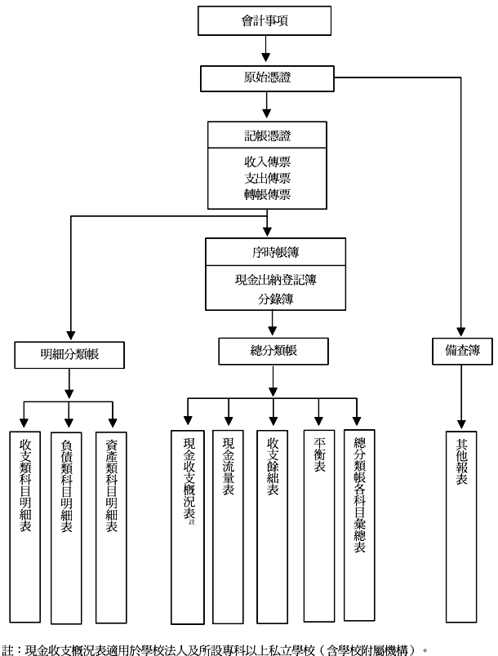

附錄二
各類會計報告之編報期限、編送單位及份數
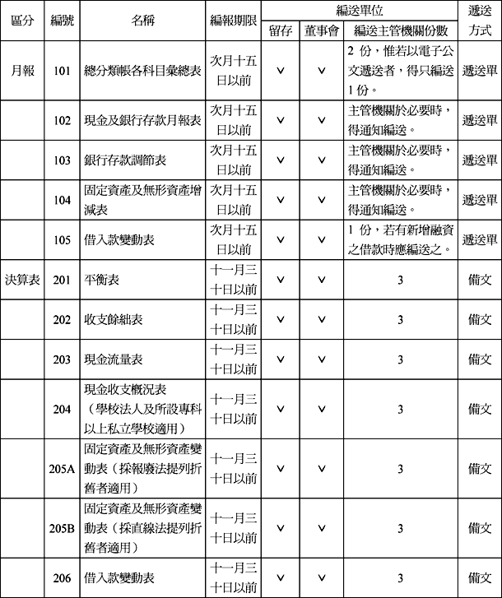

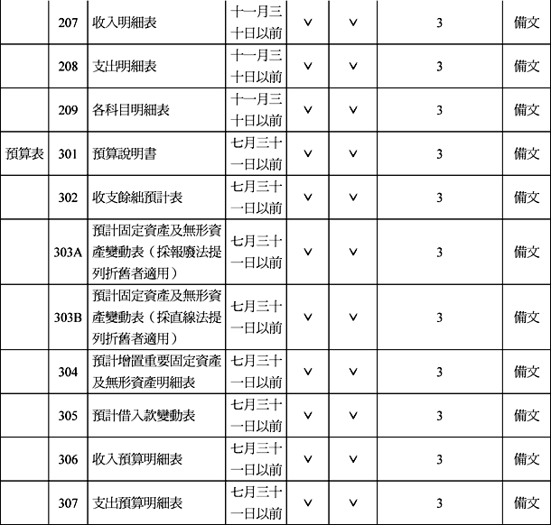

附錄三 月報表之格式內容及說明
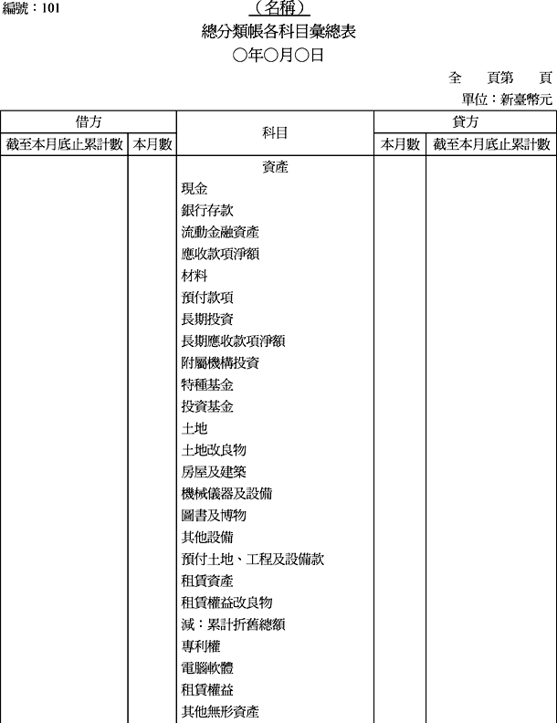

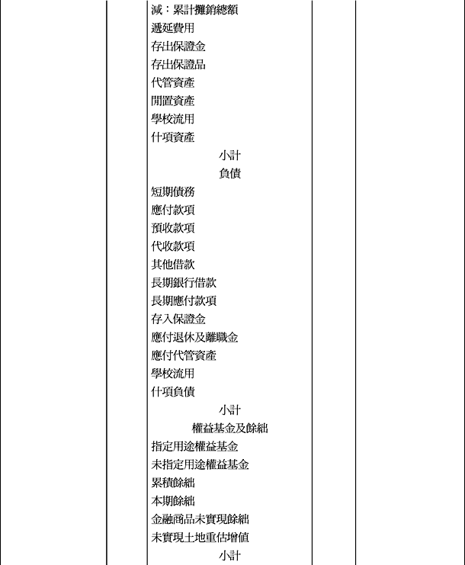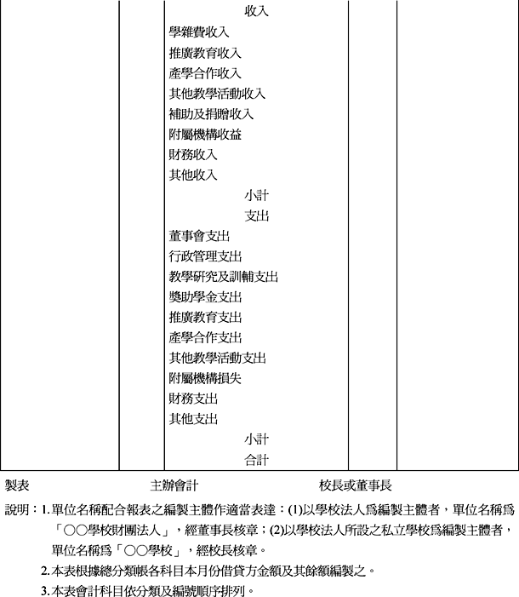

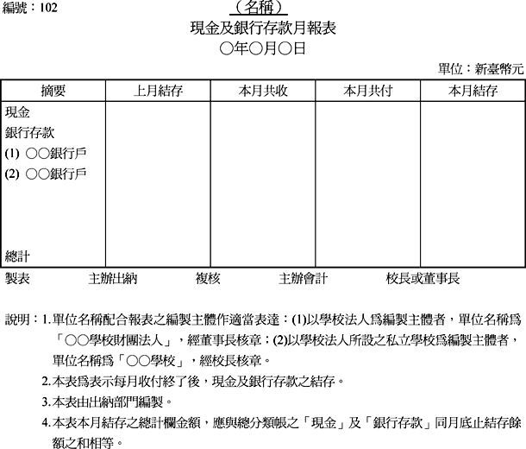

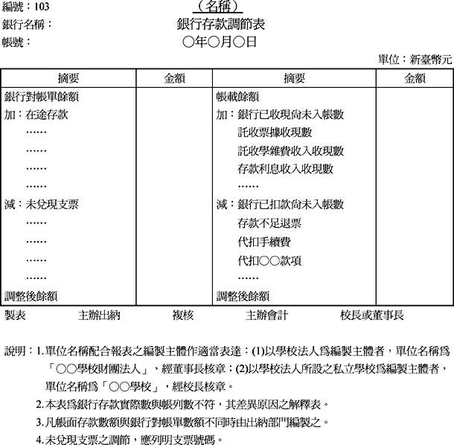

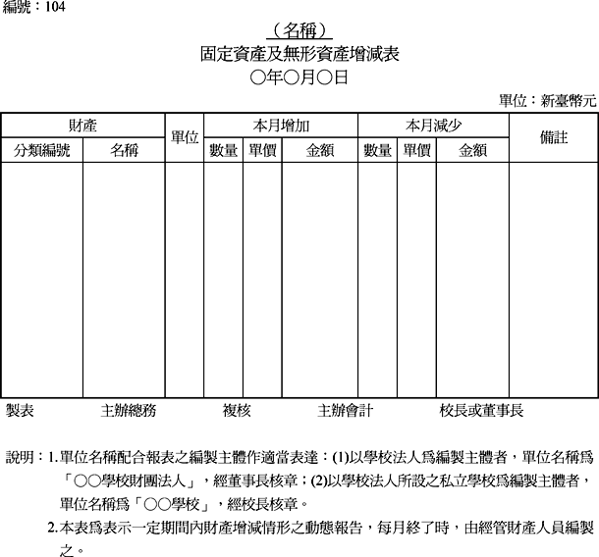

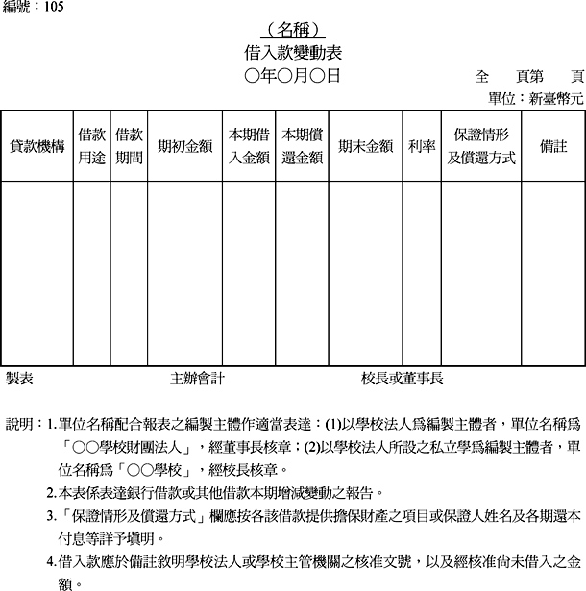

附錄四 決算表之格式內容及說明
